Materialliste für die kommende Jahrgangsstufe 5
Deutsch | 2 Schnellhefter rot  2 Hefte DinA4 mit Rand liniert  1 roter Heftumschlag
Mathe | 2 Schnellhefter DinA4 , blau  1 Matheheft DinA4 kariert
Englisch | 2 Schnellhefter DinA4 grün  1 Heft DinA4, liniert mit Rand  1 grüner Heftumschlag  1 Vokabelheft DinA5
KL/Methoden | 1 Schnellhefter schwarz
Schwimmen | Jungs sollten keine Shorts sondern eine Badehose verwenden, Mädchen bitte wenn möglich einen einteiligen Badeanzug.
Bio | 1 Schnellhefter lila
Postmappe | 1 Schnellhefter mit Klarsichthüllen, gelb
Sport | Sportkleidung, Hallenschuhe, kl. Handtuch
Erdkunde | 1 Schnellhefter braun
Reli | 1 Schnellhefter weiß
Kunst | 1 Schnellhefter orange  1 Plastikkasten mit:  Borstenpinsel in vers. Stärken (Nr. 2, 6, 8, 12), 1 guter Haarpinsel (dünn), 1 Malkittel (altes Hemd, T-Shirt etc.,) 1 Lappen, 1 kleiner Schwamm, 2 Wasserbecher, 1 Deckfarbkasten (z.B. Pelikan), 1 Deckweiß, 1 Schere, 2 Kleber (flüssig und Klebstift, 1 Zeichenblock DinA3 / DinA4
Sonstiges | 1 Collegeblock liniert mit Randlinie  1 Collegeblock kariert mit Randlinie  1 gut ausgestattetes Federmäppchen (Geodreieck, Lineal, Bundstifte, Filzstifte, Spitzer, 1 Bleistift hart, 1 Bleistift weich)
In einigen Fächern bestellen wir über die Schule noch Arbeitshefte (Englisch-workbook; ca. 10€, vorr. Deutsch-Arbeitsbuch; Infos folgen). Das dafür benötigte Geld würden wir dann in der Kennenlernwoche einsammeln.
Ein Hausaufgabenheft ist nicht nötig, da die Kinder zu Schuljahresbeginn einen Planer geschenkt bekommen.
Bei Fragen können Sie sich aber gerne noch einmal an mich wenden
(michael.hering@bgs-giessen.de).
Auf einen erfolgreichen Schuljahresbeginn
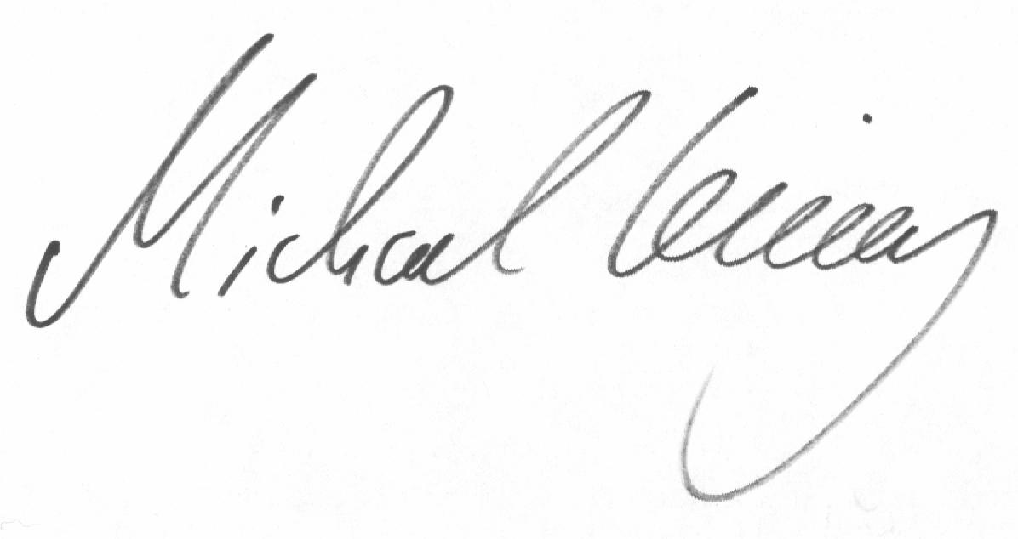
Ihr

